**TUGAS 2**

**PENGOLAHAN BAHAN NONBUKU**

**(Tutor : Ibu Siti Maryam, M.Hum)**



**Dikerjakan oleh:**

**NAMA :SYARIFUDDIN NIM :045370511 PROGRAM STUDI:S1 ILMU PERPUSTAKAAN**

**FAKULTAS HUKUM,ILMU SOSIAL,DAN ILMU POLITIK (FHISIP). UNIVERSITAS TERBUKA SAMARINDA 2022**

**TUGAS 2**

**PUST4208 PENGOLAHAN BAHAN NONBUKU**

Saudara mahasiswa Anda sudah mempelajari materi 4 - 5, mempelajari tentang jenis, sifat bahan nonbuku, cakupan dan sumber informasi bahan kartograafi. Untuk lebih memahami dan dapat menggunakan bahan rujukan tersebut, silahkan jawab pertanyaan berikut:

|  |  |  |
| --- | --- | --- |
| 1 | 1. Uraikan konsep bahan nonbuku 2. Uraikan penggolongan bahan nonbuku berdasarkan jenis dan sifat bahannya | 30 |
| 2 | 1. **Berikan 2 (dua) contoh bahan kartografi (peta bumi dan peta wisata)** 2. **Tentukan tajuk entri utama dari bahan kartografi**   (jangan lupa sebutkan sumber dari mana Anda mendapatkan contoh tersebut) | 70 |

**Jawaban:**

1.a.Bahan non buku merupakan salah satu jenis bahan perpustakaan yang mencakup karya orang yang dituangkan dalam bentuk tidak tercetak atau terjilid, melainkan dalm bentuk lain seperti rekaman suara, rekaman vidio, gambar, peta, bentuk mikro, file digital, dan lain-lain. Dengan berbagai mediarekam dan bentuk karya orang maka berkembang istilah perpustakaan multimedia. Karena perpustakaan tidak hanya menyediakan informasi dalam bentuk tercetak, tetapi juga dalam bentuk tidak tercetak.

Penggolongan bahan nonbuku berdasarkan AACR2 adalah kartografi, manuskrip, musik, rekaman suara, rekaman video, bahan grafis, berkas komputer, realia, bentuk mikro, dan terbitan berkala.Untuk pengatalogan bahan nonbuku mempunyai permasalahan tersendiri yang harus dipertimbangkan dengan matang agar tujuan perpustakaan

tercapai dan tidak membuang biaya yang banyak.Pengatalogan bahan nonbuku tidak berbeda dengan proses pengatalogan bahan pustaka lainnya, yaitu mencatat ciri fisik kemudian menentukan titik akses pencarian dokumen. Permasalahan yang ada

dalam pengatalogan bahan nonbuku adalah keanekaragaman bahan, pengawasan bibliografi yang masih lemah, masalah sumber informasi utama, kepengarangan yang tersebar, terdiri atas berbagai jenis bahan,pengatalogan analitik, katalog harus rinci, pendekatan subyek, katalog multimedia.

**b**. Penggolongan bahan non bukuk berdasarkan jenis dan sifatnya dibagi menjadi empat, yaitu :

**1. Kertas**

Pertama adalah kertas, yang dimaksud dengan kertas bisa berupa kartu, seni reproduksi, bagan dan foto cetak. Jika ditemukan empat poin tersebut, maka tidak termasuk dalam buku.

**2. Film**

Kedua adalah film. Film termasuk bahan non buku. Mengingat film itu sendiri memiliki ada banyak macam, semuanya tidak masuk dalam kategori buku. Jika ditemui film seperti film strip, laar lebar ataupun bentuk makro maka termasuk dalam bahan non buku.

**3. Pita Magnetik**

Ketiga, pita magnetik. Bagi orang umum ada yang asing dengan istilah ini. pita magnetic juga memiliki beberapa kategori. Ada pita suara, pita video, kaset jaman era 90-an, termasuk pula kaset piringan magnetic dan gulungan. Kesemuanya termasuk dalam penggolongan bahan non buku.

**4. Plastik (CD audio, Opak laservision)**

Keempat, plastik. Plastik yang dimaksud di sini bukan sembarangan plastik. Tepi lebih ke bentuk plastik transparan ang berbentuk CD audio, Opak laservision atau CD audio. Menurut Anglo-American Rules 2 (AACR2) menegaskan bahwa pengkategorisasian bahan non buku menjadi sumber informasi. Dimana bahan non Buku (BNB) bisa juga dalam bentuk manuskrip, kartografi, rekaman suara, music, bahan grafis dan rekaman audio.

Penggolongan bahan non buku yang jenis dan sifatnya bahan yang kedua yang tidak bisa diproyeksikan. Karena tidak bisa diproyeksikan dalam bentuk gerak atau suara. Maka yang tergolong ke dalam hal ini adalah manuskrip, artifak, kartografi, bahan grafis dan termasuk juga music. Hanya saja music dapat di dengarkan.

2. Sumber-sumber informasi untuk memperoleh unsur-unsur bibliografis dari bahan kartografi adalah :

1.      Bahan kartografi itu sendiri; bila suatu bahan terdiri atas beberapa bagian fisik, perlakukan semua barang termasuk lembar judul, sebagai bahan kartografis itu sendiri.

2.      Kotak, sampul kulit, kantong peta, cantelan globe dan sebagainya. Pola tanda baca sama dengan pola tanda baca pada publikasi monografis.

a.

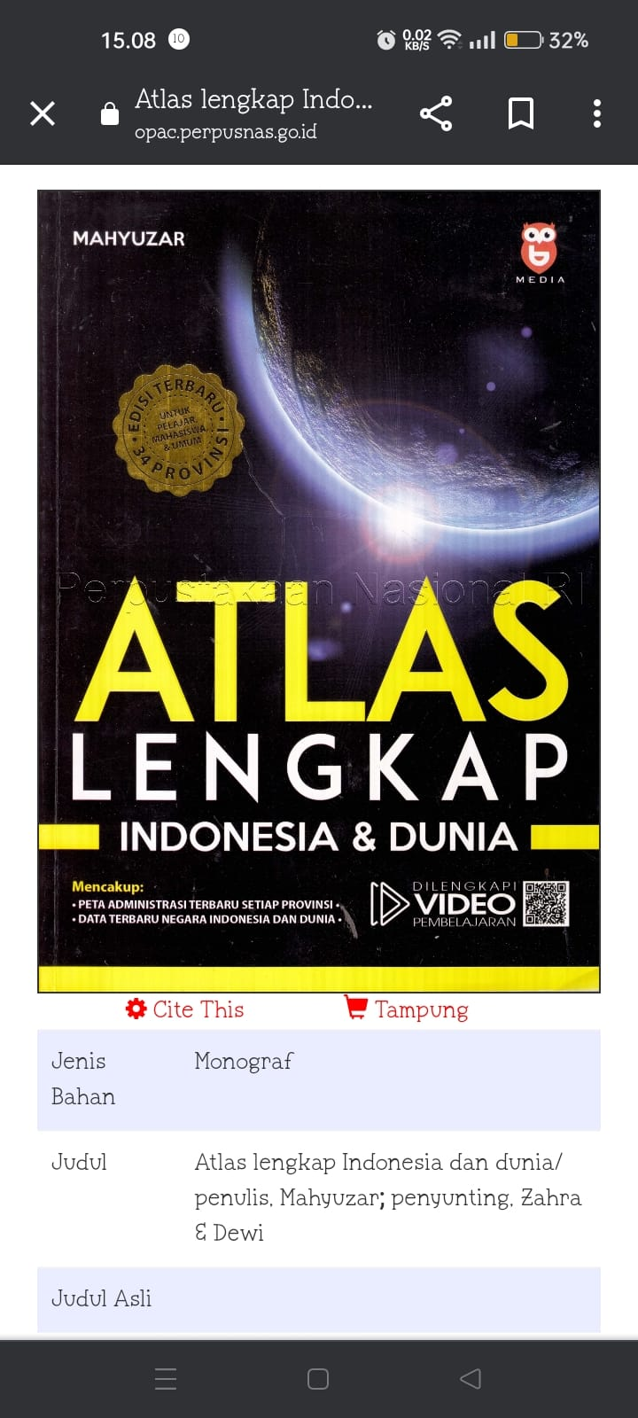Entri Utama:

912.598

MAH MAHYUZAR

A ATLAS LENGKAP INDONESIA/MAHYUZAR: DITERJEMAHKAN

OLEH ZAHRA dan DEWI.-C.1 .-JAKARTA:BMEDIA,

2016.

VI,120 HAL. :ILUS,:30 CM,-(SERI ENSIKLOPEDI

INDONESIA SERI GEOGRAFI:

JUDUL ASLI:

BIBLIOGRAFI :HAL 120

INDEKS:

ISBN:9786027428244

1.ATLAS LENGKAP I.ZAHRA &DEWI II.JUDUL ASLI ATLAS LENGKAP INDONESIA DAN DUNIA) III.JUDUL SERI(ENSIKLOPEDI INDONESIA DAN SERI GEOGRAFI)

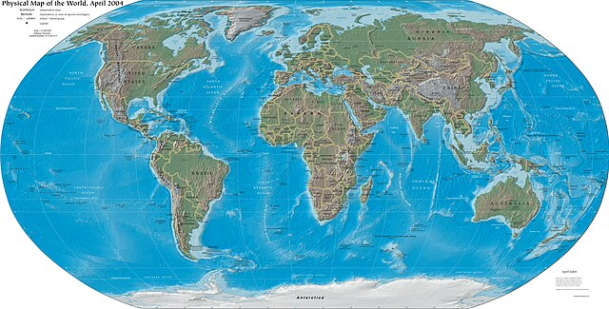

b.Peta wisata

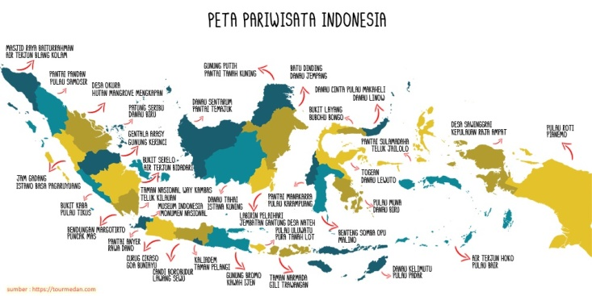

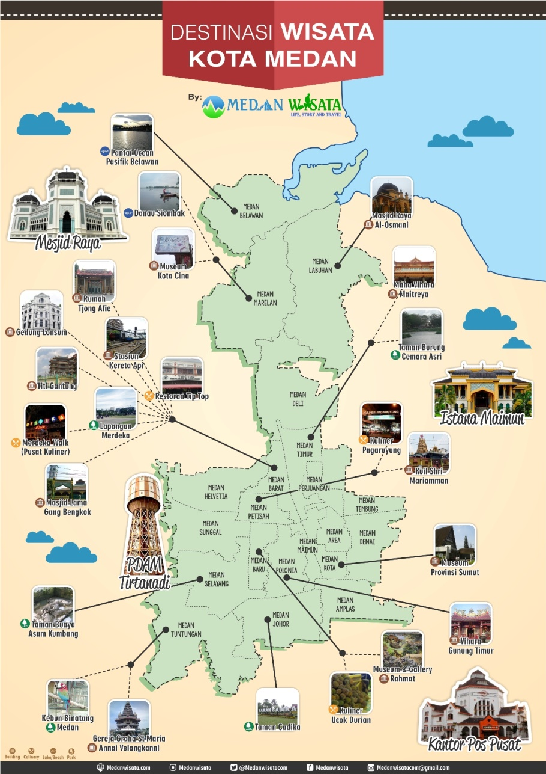

Entri Utama:

912.598

MAH MAHYUZAR

A ATLAS LENGKAP INDONESIA/MAHYUZAR: DITERJEMAHKAN

OLEH ZAHRA dan DEWI.-C.1 .-JAKARTA:BMEDIA,

2016.

VI,120 HAL. :ILUS,:30 CM,-(SERI ENSIKLOPEDI

INDONESIA SERI GEOGRAFI:

JUDUL ASLI:

BIBLIOGRAFI :HAL 120

INDEKS:

ISBN:9786027428244

1.ATLAS LENGKAP I.ZAHRA &DEWI II.JUDUL ASLI ATLAS LENGKAP INDONESIA DAN DUNIA) III.JUDUL SERI(ENSIKLOPEDI INDONESIA DAN SERI GEOGRAFI)

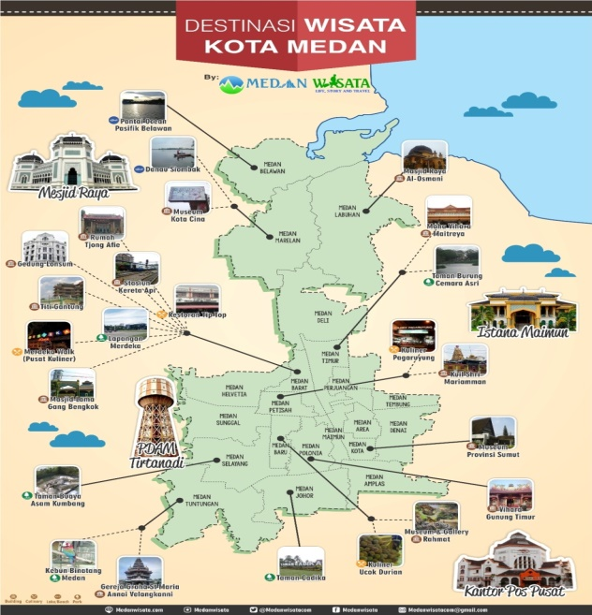Tajuk entri utama pada Peta Wisata

DESTINASI WISATA KOTA MEDAN

|  |  |  |
| --- | --- | --- |
| HARTOYO,RUDI | WISATA KOTA MEDAN | PETA WISATA |

Referensi: ↑

*Panduan pengolahan kartografi/penyusun, Lanna Passaribu;editor,Sri Mulyani,Ahmad Masykuri.-Jakarta:Perpustakaan Nasional Republik Indonesia,2014.*

*Mahartika, Loudia (2019-03-19). Mandasari, Rizky, ed.* [*"Jenis-Jenis Peta dan Contohnya, Perlu Diketahui Agar Tidak Keliru"*](https://www.liputan6.com/citizen6/read/3920585/jenis-jenis-peta-dan-contohnya-perlu-diketahui-agar-tidak-keliru)*.* [*Liputan6.com*](https://id.wikipedia.org/wiki/Liputan6.com)*. Diakses tanggal 2020-12-26.*